
Materialblatt 1
zum Schwerpunkt „Mental Health“ (SWR)
www.planet-schule.de/x/mental-health

Hilfsangebote für Kinder und Jugendliche

Du suchst Hilfe? Jemanden, mit dem du reden kannst und dem du vertraust? Hier findest du Hilfsangebote, speziell für Kinder und Jugendliche. Alle sind selbstverständlich kostenlos und vertraulich! Du kannst anrufen, chatten, mailen oder dir erstmal etwas durchlesen.

Youth-Life-Line  www.youth-life-line.de  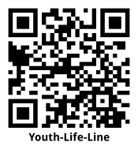  Hier helfen Jugendliche Jugendlichen, die sich in einer schweren Lebenskrise befinden und am Leben zweifeln.  Youth-Life-Line (www.youth-life-line.de) ist ein Online-Beratungsangebot des Arbeitskreises Leben e. V. (AKL) Reutlingen/Tübingen für Jugendliche und junge Menschen in Lebens- krisen.  ● Online-Beratung |   Soulbuddies e.V.  https://soulbuddies.net  Psychologische oder pädagogische Beratung für Kinder und Jugendliche.  Soulbuddies ist ein gemeinnütziger Verein, unterstützt von Kinder- und Jugendpsychotherapeuten, Pädagogen, Psychologen, Sozialpädagogen und Sozialarbeiter und Auszubildende oder Studierende der entsprechenden Fachrichtungen.  ● Telefon oder WhatsApp:  0176 52536565
Jugend-Notmail  https://jugendnotmail.de  Für Kinder und Jugendliche bis 19 Jahren  ● Mailberatung  ● Chatberatung  ● Themenchat  Jugend-Notmail ist ein gemeinnütziger Verein, gefördert von Bundesministerium für Familie, Senioren, Frauen und Jugend.  Infos auf  Deutsch, Englisch, Ukrainisch, Russisch  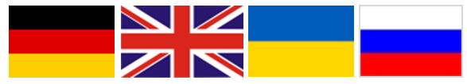   | GeFühle fetzen  www.gefuehle-fetzen.net    Unterstützung für junge Menschen in Form von Fallgeschichten zu einzelnen Themenbereichen und Weiterleitung zu Hilfsangeboten.  Die Seiten von gefuehle-fetzen.net sind ein Internetangebot der Bundespsychotherapeutenkammer (BPtK)  ● Infos online
  Nummer gegen Kummer  www.nummergegenkummer.de/  kinder-und-jugendtelefon/  Nummer gegen Kummer e. V. ist die Dachorganisation des größten, kostenfreien, telefonischen Beratungsangebotes für Kinder, Jugendliche und Eltern in Deutschland.  Festnetz/Handy: 116111  Helpline Ukraine: 0800 500 225 0  ● Mailberatung  ● Chatberatung  ● Telefon  Beratung auf Deutsch, Ukrainisch, Russisch  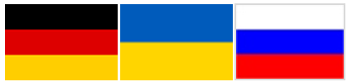 |   Goldkind  https://goldkind-stiftung.de  Gemeinnützige Stiftung  Aufklärung und Hilfe für Kinder und Jugendliche in dysfunktionalen Familien, angehörige Erwachsene und Interessierte.  ● Videosprechstunde  ● Infos und Online-Übungsprogramme
  Neuhland – Hilfe in Krisen  www.neuhland.net  Kinder- und Jugendhilfe - Trägerverein  Krisenhilfe für Kinder, Jugendliche und junge Erwachsene  ● Krisenhotline 030 8730111  ● Chat: https://neuhland.beranet.info/ | 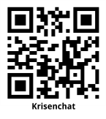  Krisenchat  Gemeinnütziger Verein mit Therapeuten und Freiwilligen  https://krisenchat.de  Hilfe für alle unter 25 Jahren  ● Chat  ● Infos rund um mentale Gesundheit

